COLEGIUL TEHNIC “HENRI COANDĂ”

Elev
Alex

TRANSFORMATORUL ELECTRIC Transformatorul electric este un aparat care realizeaza o modificare a parametrilor (tensiune, current, numar de faze) energiei electrice de current alternative in scopul adaptarii energiei la caracteristicile functionale ale diferitilor consumatori.
Se poate afirma ca fara transformatoare utilizarea energiei electrice la scara zilelor noastre ar fi fost de neinchipuit. Transformatorul electric permite transmisia energiei electrice la distante foarte mari cu randamente inalte, gratie utilizarii tensiunilor ridicate la sute de kilovolti. Prin statii de transformare in trepte energia electrica este apoi distribuita la parametrii necesari fiecarui consummator mare sau mic, industrial sau casnic.
Transformatoarele electrice joaca un rol foarte important in actionarile electrice. Le intalnim in forma monofazata sau trifazata.
Transformatorul electric prezinta importanta si din punct de vedere theoretic. Bazandu-se, ca si masinile electrice de current alternative, pe legea inductiei electromagnetice, el sta la baza teoriei tuturor masinilor.

Elementele constructive de baza
ale transformatorului electric Transformatorul electric poate fi mono, bi-, tri- sau n-fazat, in functie de reteaua de alimentare si de cerintele consumatorului. Cel mai simplu dintre acestea este desigur monofazat. Transformatorul electric monofazat de putere (utilizat in sistemele de actionari sau instalatii energetice) are urmatoarele elemente constructive de baza:
- miezul magnetic ;
- infasurarile primara si respective secundara ;
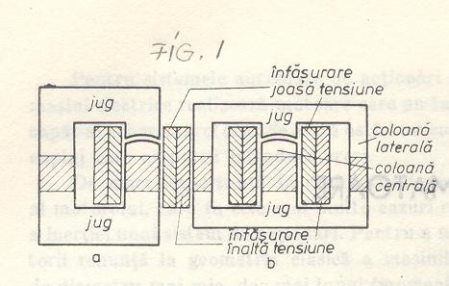
- cuva, daca transformatorul este scufundat in ulei.
Miezul magnetic serveste ca drum de inchidere a fluxului principal al transformatorului. La transformatoarele de putere utilizate la frecventa industriala, miezul magnetic este construit din tole de otel electrotehnic aliat cu siliciu (~4%), cu o grosime a tolelor de 0,35 mm, isolate intre ele cu lac. Utilizarea tolelor de otel aliat cu siliciu asigura reducerea simtitoare a pierderilor in fier.
Miezul electric al tramsformatorului monofazat prezinta doua variante constructive, prezentate in figura 1 a si b. Miezul magnetic are doua parti principale : coloanele si jugurile. La transformatoarele monofazate de putere aparenta sub 500VA, tola se taie dintr-o bucata cu ajutorul unei prese, avandu-se grija de a se realize o taietura dintr-o coloana, pentru a se putea introduce infasurarile transformatorului. Strangerea tolelor la asemea transformatoare se realizeaza prin nituri, iar sectiunea transversala a jugurilor sau a coloanelor este un patrat sau un dreptunghi.
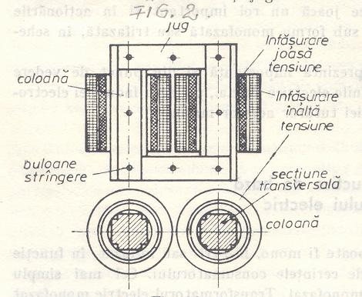
La transformatoarele monofazate de putere mai mare, pentru a se realize o mai rationala utilizare a foilor de tabla din care se taie tolele necesare miezului, coloanele si jugurile se taie separate ( fig. 2).
Acest lucru usureaza si introducerea infasurarilor si realizarea miezului. Strangerea tolelor in pachet compact se realizeaza prin butoane isolate fata de tole si saibe magnetice de presare sau prin infasurare cu chinga din bumbac. Sectiunea transversala a coloanelor si jugurilor in acest caz poate fi mai complicate decat un patrat sau un dreptunghi, pentru a se asigura o mai buna inscriere intr-un cerc, in scopul micsorarii dimensiunilor transversale la o suprafata data (fig.2)

Infasurarile transformatorului monofazat. Dupa pozitia reciproca a celor doua infasurari ale transformatorului se deosebesc doua tipuri de infasurari:
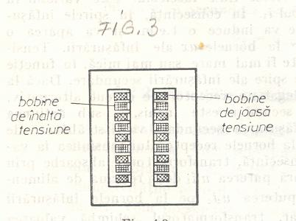
- infasurari concentrice (fig.2) mai exact infasurari cilindrice coaxiale, infasurarea de joasa tensiune fiind de diametru mediu sau mic, iar infasurarea de ianlta tensiune inconjurand pe cea de joasa tensiune, cele doua infasurari extinzandu-se pe toata inaltimea coloanei; - infasurari alternate (fig.3) in care pe inaltimea unei coloane alterneaza parti din infasurarea de joasa tensiune cu parti din infasurarea de ianlta tensiune. Infasurarile constau in spire circulare realizate din conductoare isolate de cupru sau aluminiu. Infasurarile se izoleaza intre ele ( prin zone de aer sau straturi izolatoare din diferite materiale – prespan, polivinil, etc.) si fata de coloane si juguri.

Cuva. Din punct de vedere al modului de racier, transformatoarele se impart in mai multe categorii. Se deosebesc: - transformatoare uscate, cu racier naturala sau artificiala la care infasurarile se afla in aer liber (constructie larg utilizata indeosebi pentru unitati sub 1 kVA);
- transformatoare in ulei cu raciere naturala, in care miezul magnetic si infasurarile sunt cufundate intr-o cuva umpluta cu ulei (constructie utilizata current in scara 1 – 1000 kVA); - transformatoare in ulei cu racier artificiala in exterior cu aer sau cu circulatie artificiala si racier artificiala a uleiului ( constructie utilizata la foarte mari puteri).
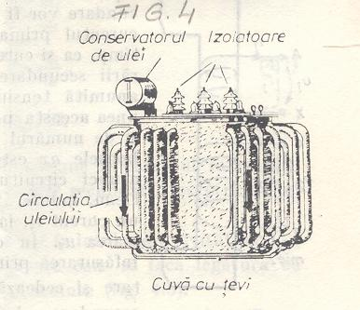
Cuva transformatorului in ulei se realizeaza din tabla de otel (fig.4) Cuva are de obicei (la puteri mai mari de 100kVA) o serie o serie de nodule exterioare sau de tevi pe partile frontale, in scopul maririi suprafetei de raciere.
Uleiul din cuva joaca un rol important atat prin calitatile izolatoare mult mai bune decat ale aerului, cat si prin imbunatatirea racirii infasurarilor. Pentru asigurarea permanenta a umplerii cuvei cu ului, pe capacul cuvei se afla un vas umplut in parte, de asemenea cu ulei, care preia totodata si variatiile de volum ale uleiului datorate variatiei temperaturii de functionare. Acest vas se numeste conservator de ului.
Pe capacul cuvei se fixeaza si izolatoarele de trecere a consuctoarelor care stabilesc legatura intre infasurarile transformatorului si retelele exterioare. De obicei, izolatoarele sunt realizate din portelen, avand dimensiuni si forme care depend de tensiunea de functionare a infasurarii pe care o deserveste.
Campul magnetic de excitatie
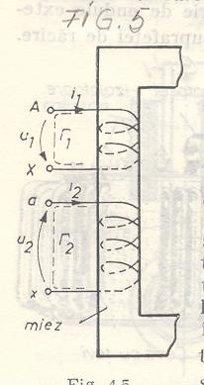
si de reactie in transformatorul electric Functionarea transformatorului electric se bazeaza pe legea inductiei electromagnetice, si anume a inductiei mutuale intre doua circuite immobile unul fata de celalalt. In figura 5 este reprezentata schema principala a unui transformator monofazat.
Se presupune ca cele doua infasurari au acelasi sens de infasurare pe coloana si au bornele de inceput A, respective a si bornele de sfarsit X, respective x. Daca la bornele AX se aplica o tensiune oarecare u₁ a unei retele electrice de current alternative, infasurarea AX – denumita infasurare primara – va absorbi un current i₁ de la reteaua electrica de alimentare si va produce un camp magnetic ale carui linii de camp se vor inlantui si cu cealalta infasurare – denumita infasurare secundara. Prin urmare, spirele infasurarii secundare vor fi strabatute de un flux fascicular creat de curentul primar. Acest flux fascicular este variabil in timp, ca si curentul i₁. In consecinta, in spirele infasurarii secundare se va induce o t.e.m. si va aparea o anumita tensiune la bornele ax ale infasurarii. Tensiunea aceasta poate fi mai mare sau mai mica , in functie si de numarul de spire ale infasurarii secundare. Daca la bornele ax este legat un receptor de current alternative, atunci circuitul secundar este inchis, si sub actiunea t.e.m. induse, infasurarea secundara va fi strabatuta de un current i₂, iar la bornele receptorului tensiunea ia valoarea u₂.
In consecinta, transformatorul absoarbe prin infasurarea primara puterea u₁i₁ de la reteaua de alimentare si cedeaza puterea u₂i₂ pe la bornele infasurarii secundare. Asadar, transformatorul schimba valoarea tensiunii u₁ a retelei de alimentare in valoarea u₂ care convine receptorului conectat la bornele infasurarii secundare a transformatorului, fara sa schimbe, atunci cand se va face abstractie de pierderi, valoarea puterii ceruta de receptor. Daca w₁ este numarul de spire al infasurarii primare, atunci w₁i₁ reprezinta solenatia primara instantanee care produce un camp magnetic de excitatie. Daca w₂ reprezinta numarul de spire ale infasurarii secundare si daca presupunem transformatorul in sarcina, atunci exista si o solenatie secundara instantanee w₂i₂ care produce un camp suplimentar, numit camp de reactie. Cele doua campuri se suprapun intr-un camp magnetic rezultant , produs evident de solenatia rezultanta w₁i₁ + w₂i₂.
Datorita saturatiei magnetice nu se poate sti ce proportie din inductia magnetica intr-un punct oarecare al campului resultant este produsa de solenatia primara si ce proportie este produsa de solenatia secundara, fiindca suprapunerea efectelor nu este posibila.
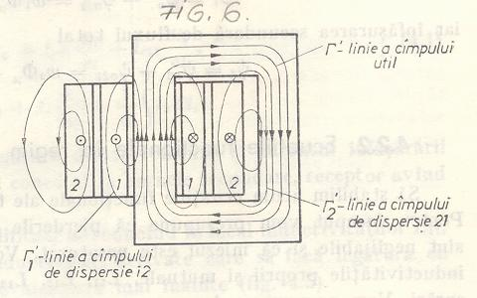
Totusi, urmarind spectrul liniilor unitare ale campului magnetic resultant (fig.6), putem stabili unele concluzii importante. Astafel, observam ca liniile de camp se pot imparti in trei categorii:
a) linii de camp cuprinse in intregime in miezul magnetic al transformatorului si care se inlantuie cu ambele infasurari pe care le vom denumi linii ale campului magnetic util;
b) linii de camp care se inched parte prin miezul magnetic, parte prin aer si care se inlantuie numai cu spirele infasurarii primare, pe care le vom denumi linii ale campului magnetic de dispersie a infasurarii primare in raport cu infasurarea secundara;
c) linii de camp care se inched parte prin miezul magnetic, parte prin aer si care sunt inlantuite numai cu spirele infasurarii secundare, denumite linii de camp ale campului magnetic de dispersie ale infasurarii secundare in raport cu infasurarea primara. Liniile campului magnetic util dau prin sectiunea transversala a miezului magnetic fluxul fascicular. Acest flux se inlantuie si cu spirele infasurarii primare si cu spirele infasurarii secundare, dand niste fluxuri totale. Evident, liniile campului magnetic util sunt datorita solenatiei rezultante w₁i₁ + w₂i₂, asa cum rezulta imediat din aplicarea legii circuitului magnetic de-a lungul unei linii de camp util. Solenatia corespunzatoare acestei linii de camp este evident suma solenatiilor primara si secundara.
Liniile campului de dispersie a infasurarii primare in raport cu infasurarea secundara se inched parte prin aer, parte prin miez. Daca analizam reluctanta unui tub de forta oarecare a acestui camp, remarcam ca reluctanta lui totala este suma intre reluctanta portiunii din aer si reluctanta portiunii din miezul magnetic. Reluctanta portiunii cuprinse in miezul magnetic este variabila odata cu starea de saturatie a miezului. Insa, chiar in situatia unei saturatii relative pronuntate a miezului magnetic, reluctanta portiunii din miez reprezinta cateva miimi , maximum cateva sutimi din reluctanta portiunii din aer a tubului de forta considerat. In consecinta, reluctanta tubului considerat se reduca, cu o eroare cu totul neinsemnata, la reluctanta portiunii sale din aer, care nu este afectata de saturatia miezului magnetic. Particularitati constructive si functionale
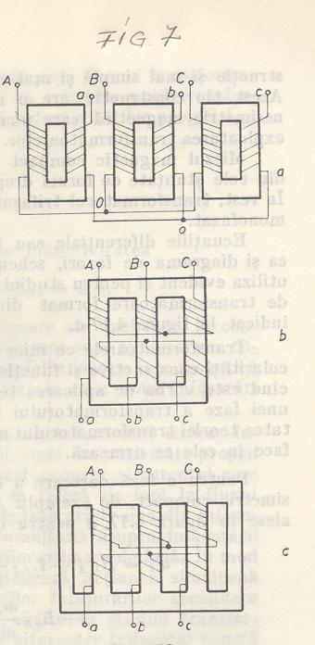
ale transformatoarelor trifazate Pentru transformatoarele utilizate in retelele trifazate de current alternative sunt mai obisnuite doua variante constructive. Astfel se pot folosi trei transformatoare monofazate separate (fig. 7 a) ale caror infasurari primare sa fie conectate in stea sau in triunghi si ale caror infasurari secundare sa fie, de asemenea, legate in stea sau triunghi. Se pot, pe de alta parte, folosi si constructii trifazate compacte (fig.7 b si c) avand acelasi miez magnetic pentru toate fazele. Posibilitatea utilizarii, pentru toate transformatoarele trifazate, a miezurilor cu trei coloane si doua juguri se poate lamuri cu ajutorul figurii 8 a.
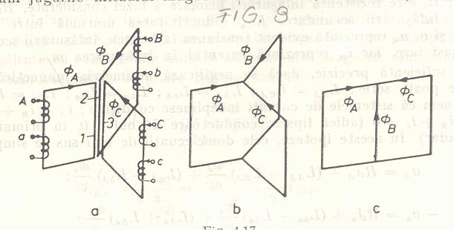
Daca trei transformatoare monofazate se plaseaza unul fata de altul, asa cum este indicat in figura, atunci coloanele 1, 2 si 3 se pot reuni intr-o singura coloana. Insa in sistemul trifazat simetric, suma fluxurilor magnetice utile a celor trei faze este nula; de aceea in coloana comuna fluxului magnetic va fi totdeauna nul si necesitatea unei asemenea coloane nu mai are, in general justificare. In felul acesta se ajunge la constructia compacta trifazata din figura 8 b cu trei coloane si sase juguri, axele coloanelor fiind plasate la 120 grade. Daca acum desfiintam jugurile miezului magnetic al fazei B, atunci obtinem o constructie si mai simpla si mai economica, cu trei coloane in acelasi plan. Acest tip constructive are o mare raspandire practica, insa conduce la o nesimetrie magnetica care poate avea uneori unele consecinte negative la exploatarea transformatoarelor.
Miezul magnetic compact cu trei coloane in acelasi plan se realizeaza din tole stantate de forma dreptunghiulara. In rest, transformatorul trifazat are aceleasi elemente constructive ca sic el monofazat.
Autotransformatorul Desepri, in instalatiile de inalta si joasa tensiune, in imstalatiile de telecomunicatii, radiotehnica sau automatica apare necesitatea schimbarii tensiunii doar cu plus sau minus 10…..50%. Intrebuintarea in aceste cazuri a tranformatoarelor obisnuite cu doua infasurari separate nu este rationala din punct de vedere tehnico-economic. Mai corespunzatoare se dovedeste a fi utilizarea asa-numitelor autotransformatoare.
Dezavantajul autotransformatorului consta in faptul ca infasurarea secundara este legata galvanic de infasurarea primara. . Ea trebuie sa aiba aceeasi izolatie in raport cu masa ca si infasurarea primara. Aceasta imprejurare impiedica constructia economica a autotransformatoarelor pentru rapoarte de transformare mai mari de 1,5……2,0.
Autotransformatorul se construieste ca dispozitiv care permite reglajul continuu al tensiunii secundare. Reglajul tensiunii se realizeaza pe calea variatiei numarului de spire secundare fie cu ajutorul unor comutatoare speciale, fie cu ajutorul unui contact mobil care calca direct pe infasurarea secundara lipsita de izolatie dea lungul unei fasii a suprafetei exterioare. Desigur ca asemenea regulatoare de tensiune se utilizeaza la puteri relative mici (S<5kVA).

